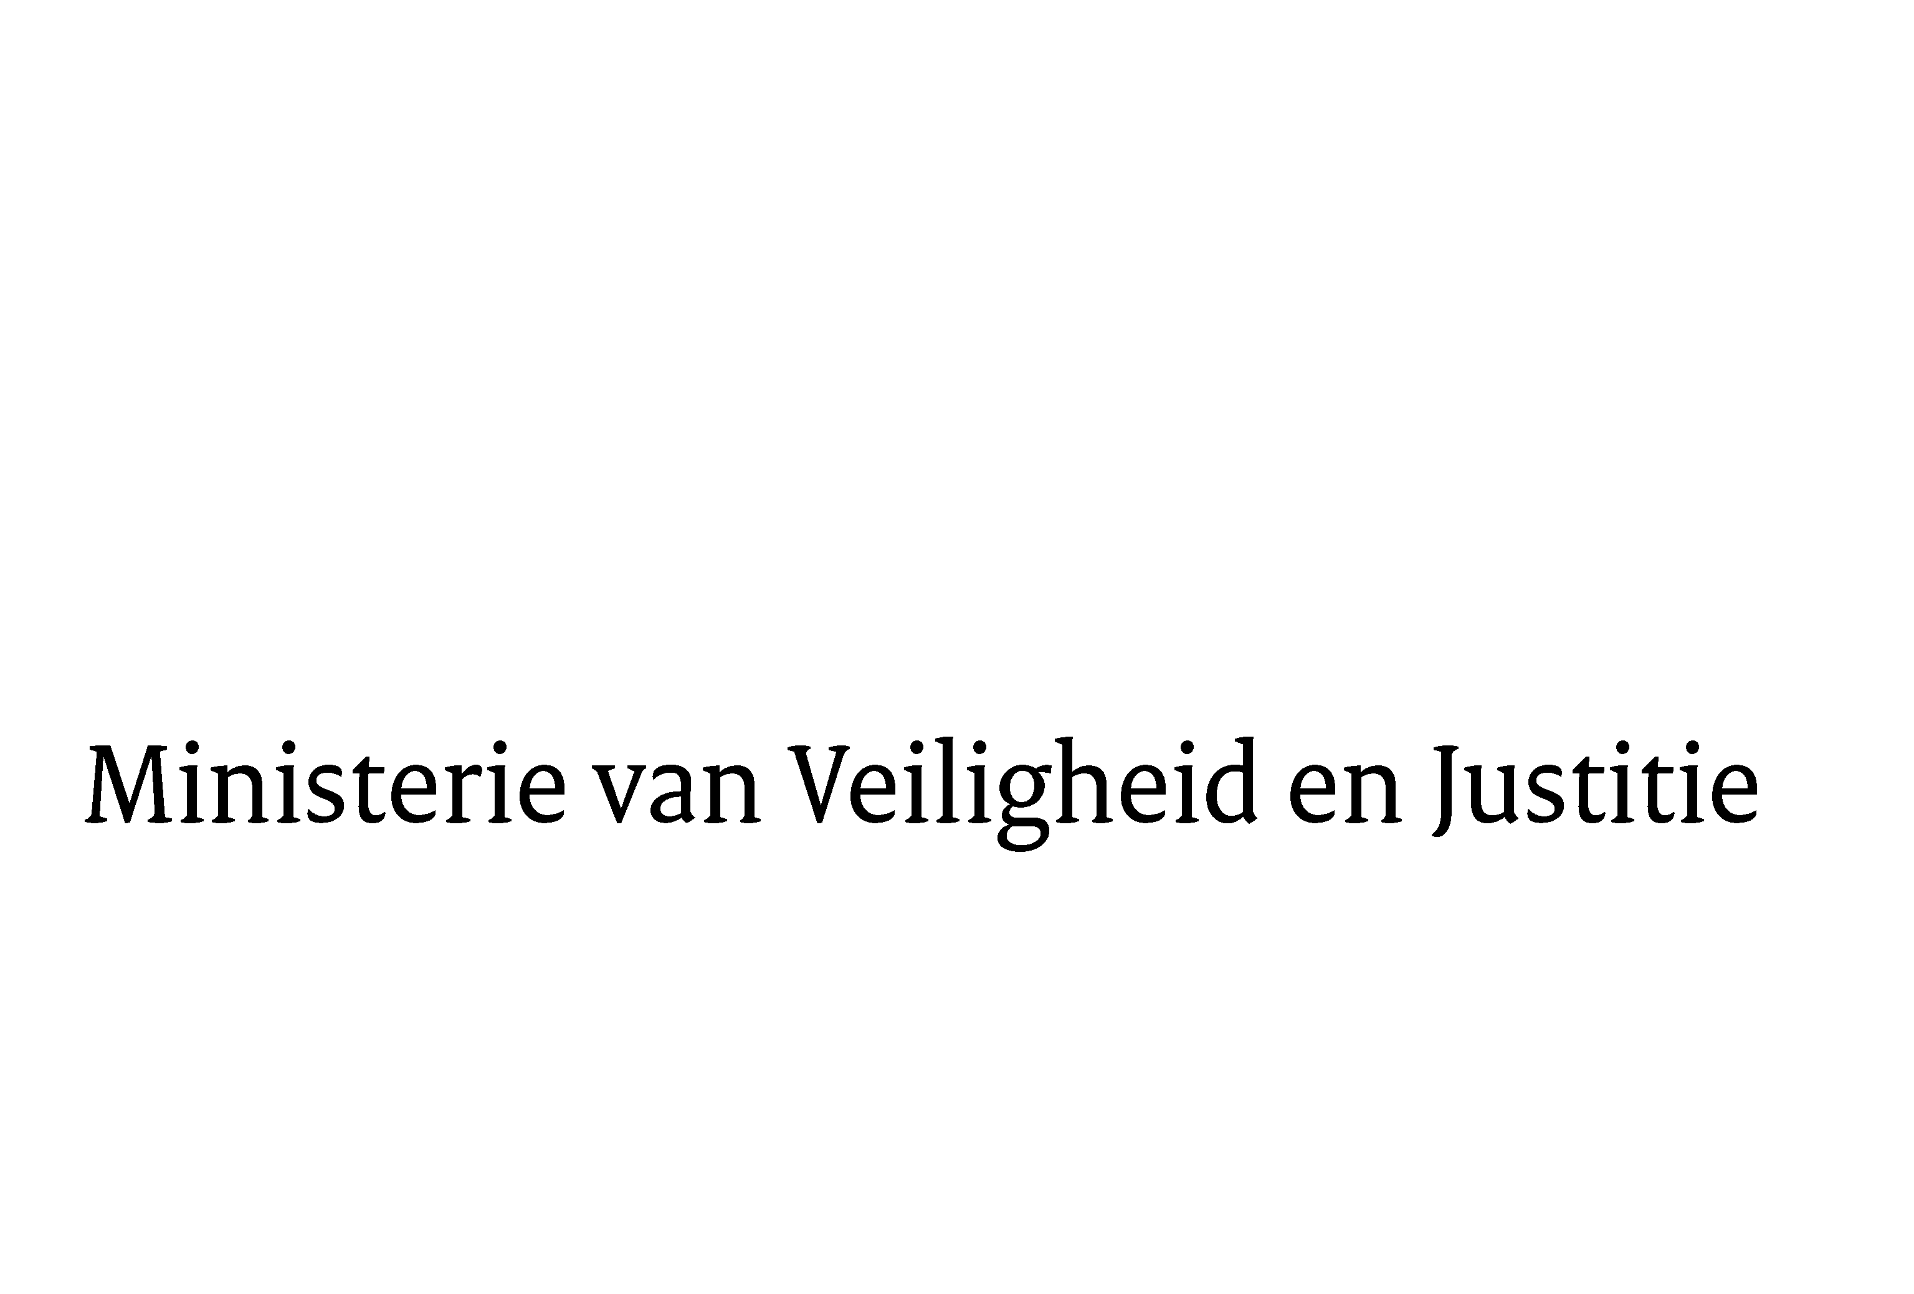
> Retouradres Postbus 20301 2500 EH Den Haag
Aan de Voorzitter van de Tweede Kamerder Staten-GeneraalPostbus 200182500 EA DEN HAAG

Datum | 1 juli 2014
Onderwerp | Uitstelbericht Kamervragen over een dader van een gewelddadige overval die vrij komt door een blunder van de politie

Bureau Secretaris-Generaal

Turfmarkt 147
2511 DP Den Haag
Postbus 20301
2500 EH Den Haag
www.rijksoverheid.nl/venj

Ons kenmerk
528253

Uw kenmerk
2014Z10709

Bij beantwoording de datum en ons kenmerk vermelden. Wilt u slechts één zaak in uw brief behandelen.

Hierbij deel ik u mede dat de schriftelijke vragen van het lid Helder (PVV) van uw Kamer aan de Minister van Veiligheid en Justitie over een dader van een gewelddadige overval die vrij komt door een blunder van de politie (ingezonden 11 juni 2014) niet binnen de gebruikelijke termijn kunnen worden beantwoord, aangezien nog niet alle benodigde informatie is ontvangen.
Ik streef ernaar de vragen zo spoedig mogelijk te beantwoorden.

De Minister van Veiligheid en Justitie,
I.W. Opstelten

